Új korszak a középvállalatok támogatásában: megérkezett a BÉT Mentor
A Budapesti Értéktőzsde elkötelezett abban, hogy segítse a hazai vállalatok fejlődését: tudást, finanszírozást és közösséget nyújtson számukra. Az elmúlt évek sikereit és tapasztalatait felhasználva a Tőzsde 2024-től BÉT Mentor néven teszi elérhetővé középvállalati szolgáltatásait. Az új program a felelős vállalatirányítással kapcsolatos képzéssel debütált. Az esemény megismertette a résztvevőkkel a vállalati fejlődés legmeghatározóbb lépcsőfokait, és kapcsolatépítésre is lehetőséget biztosított.
A Tőzsde 2016 óta folyamatosan fejleszti a középvállalati szolgáltatásait, azzal a céllal, hogy a résztvevő vállalatok fejlődését és finanszírozási lehetőségeit támogassa. Az évek során több mint 500 vállalat kapcsolódott az ökoszisztémához, és mintegy 100 befektető és tanácsadó segítette a közösséget.A BÉT Mentor keretében a közösség tagjai a további fejlődésükhöz szükséges kulcsterületeken kapnak támogatást. A sikeres vállalati működés záloga a hosszútávú stratégiaalkotás, amelyet a minőségi vállalatirányítás valósít meg a mindennapokban. A szintlépéshez elengedhetetlen a finanszírozás kiszélesítése, a növekedési tervek kommunikációja a vállalaton belüli és a külső partnerek, befektetők felé. A BÉT Mentor közösségben elérhető tudás, tapasztalat és kapcsolatok hozzásegítik a hazai középvállalatokat a terveik megvalósításához.Az új BÉT Mentor program a "Felelős vállalatirányítás" című képzési nappal vette kezdetét. Az eseményt Nagy Péter Gábor, a BÉT igazgatója nyitotta meg, bemutatva a BÉT Mentor szolgáltatást. Szot Márton, a Concorde MB Partners partnere a vállalatirányítási kérdések gyakorlati jelentőségét, dr. Dobrocsi László, a BÉT igazgató-helyettese pedig a cégalapítástól a tőzsdére lépésig szükséges szervezeti változásokat mutatta be. Ezt követően Vitkovics Péter, a Változásmenedzserek.hu alapítója tartott előadást a sikeres vállalatfejlesztés összetevőiről, majd a Gloster életútját ismertették a társaság vezetői, Szekeres Viktor és Oszlánszki Péter. A záró panelbeszélgetés, "Vállalatfejlesztési kihívások a gyakorlatban" címmel a Gloster mellett a Megakránt is felvonultatta, amelynek képviseletében Langmáhr Tamás, a társaság alapító tulajdonosa és igazgatóságának elnöke osztotta meg tapasztalatait.
„A középvállalati szektor fejlődésének támogatása a Budapesti Értéktőzsde piacfejlesztési stratégiájának kiemelt eleme volt az elmúlt években. A BÉT Mentor elindításával új fejezetet nyitunk. A kezdeményezés nem csupán új szolgáltatásokat és lehetőségeket kínál a középvállalatok számára, hanem mélyebb, stratégiai elkötelezettséget is jelent a hazai gazdaság, különösen a hazai tulajdonú vállalati kör erősítése, versenyképességének növelése érdekében. Célunk, hogy minden eszközt és tudást biztosítsunk számukra, ami a tőkepiaci sikerhez szükséges, legyen szó a tudás megosztásáról, a finanszírozási lehetőségek bővítéséről, vagy a közösség alakításáról” – emelte ki Végh Richárd, a Budapesti Értéktőzsde vezérigazgatója.
A BÉT Mentor keretein belül az alábbi szolgáltatások érhetők el:
BÉT50 – kiadvány, konferencia és klub a sikeres hazai vállalatoknak
Vállalatfejlesztési képzések – hazai és nemzetközi tudás megszerzése
BÉT Xmatch – exkluzív bemutatkozási lehetőség a befektetők előtt
NOMAD-ok – a piacra lépést támogató kijelölt tanácsadók
BÉT Xtend – a középvállalatok igényeire szabott részvénypiac
BÉT Xbond – a vállalati kötvénypiac a növekedés támogatásához
Sajtókapcsolat:
- media@bse.hu
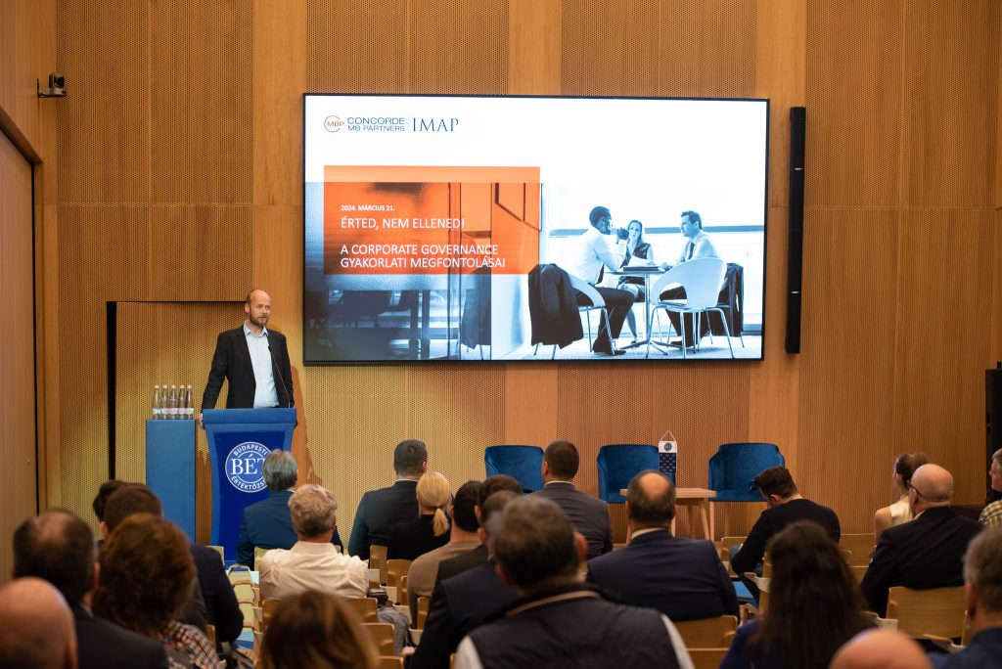 | © Budapesti Értéktőzsde
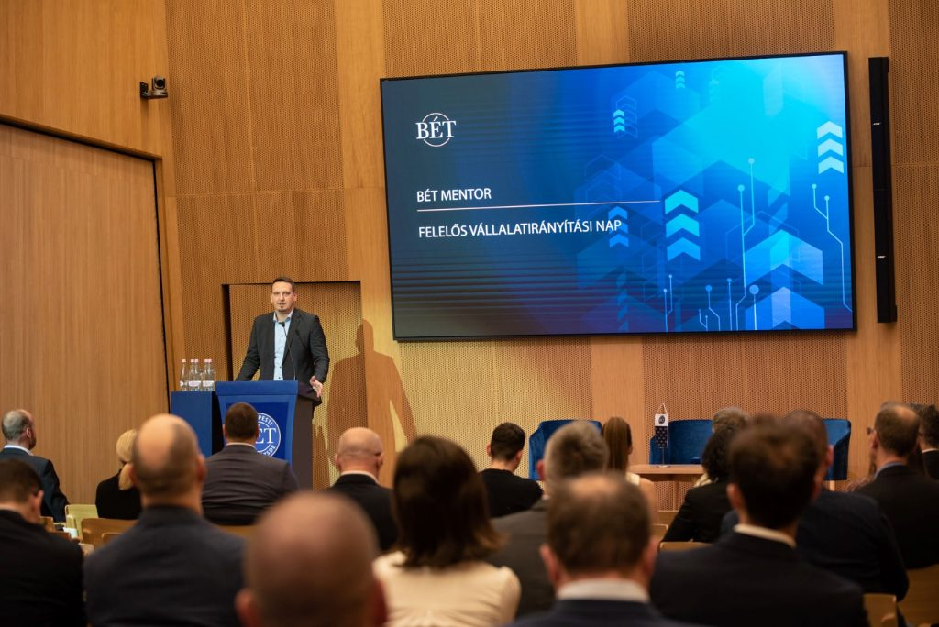 | © Budapesti Értéktőzsde
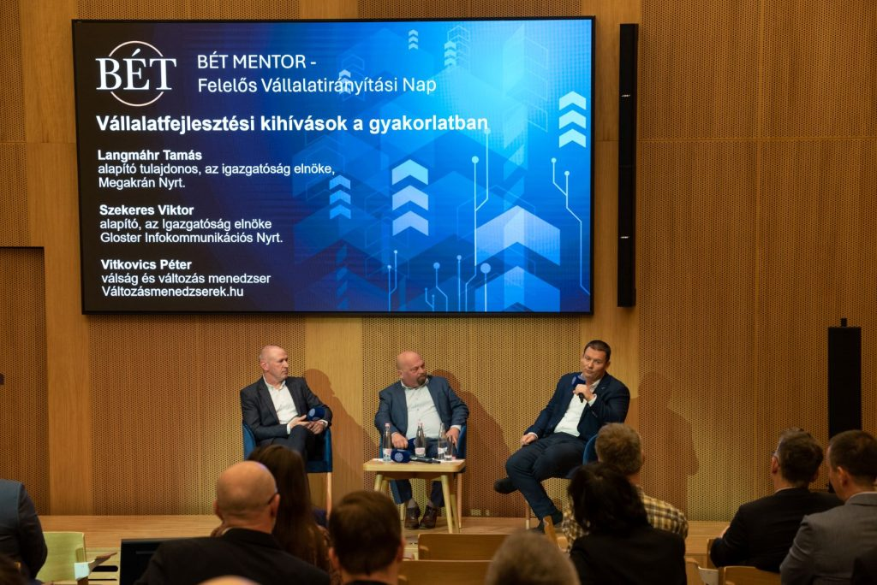 | © Budapesti Értéktőzsde
Eredeti tartalom: Budapesti Értéktőzsde Nyrt.
Továbbította: Helló Sajtó! Üzleti Sajtószolgálat
Ez a sajtóközlemény a következő linken érhető el:

